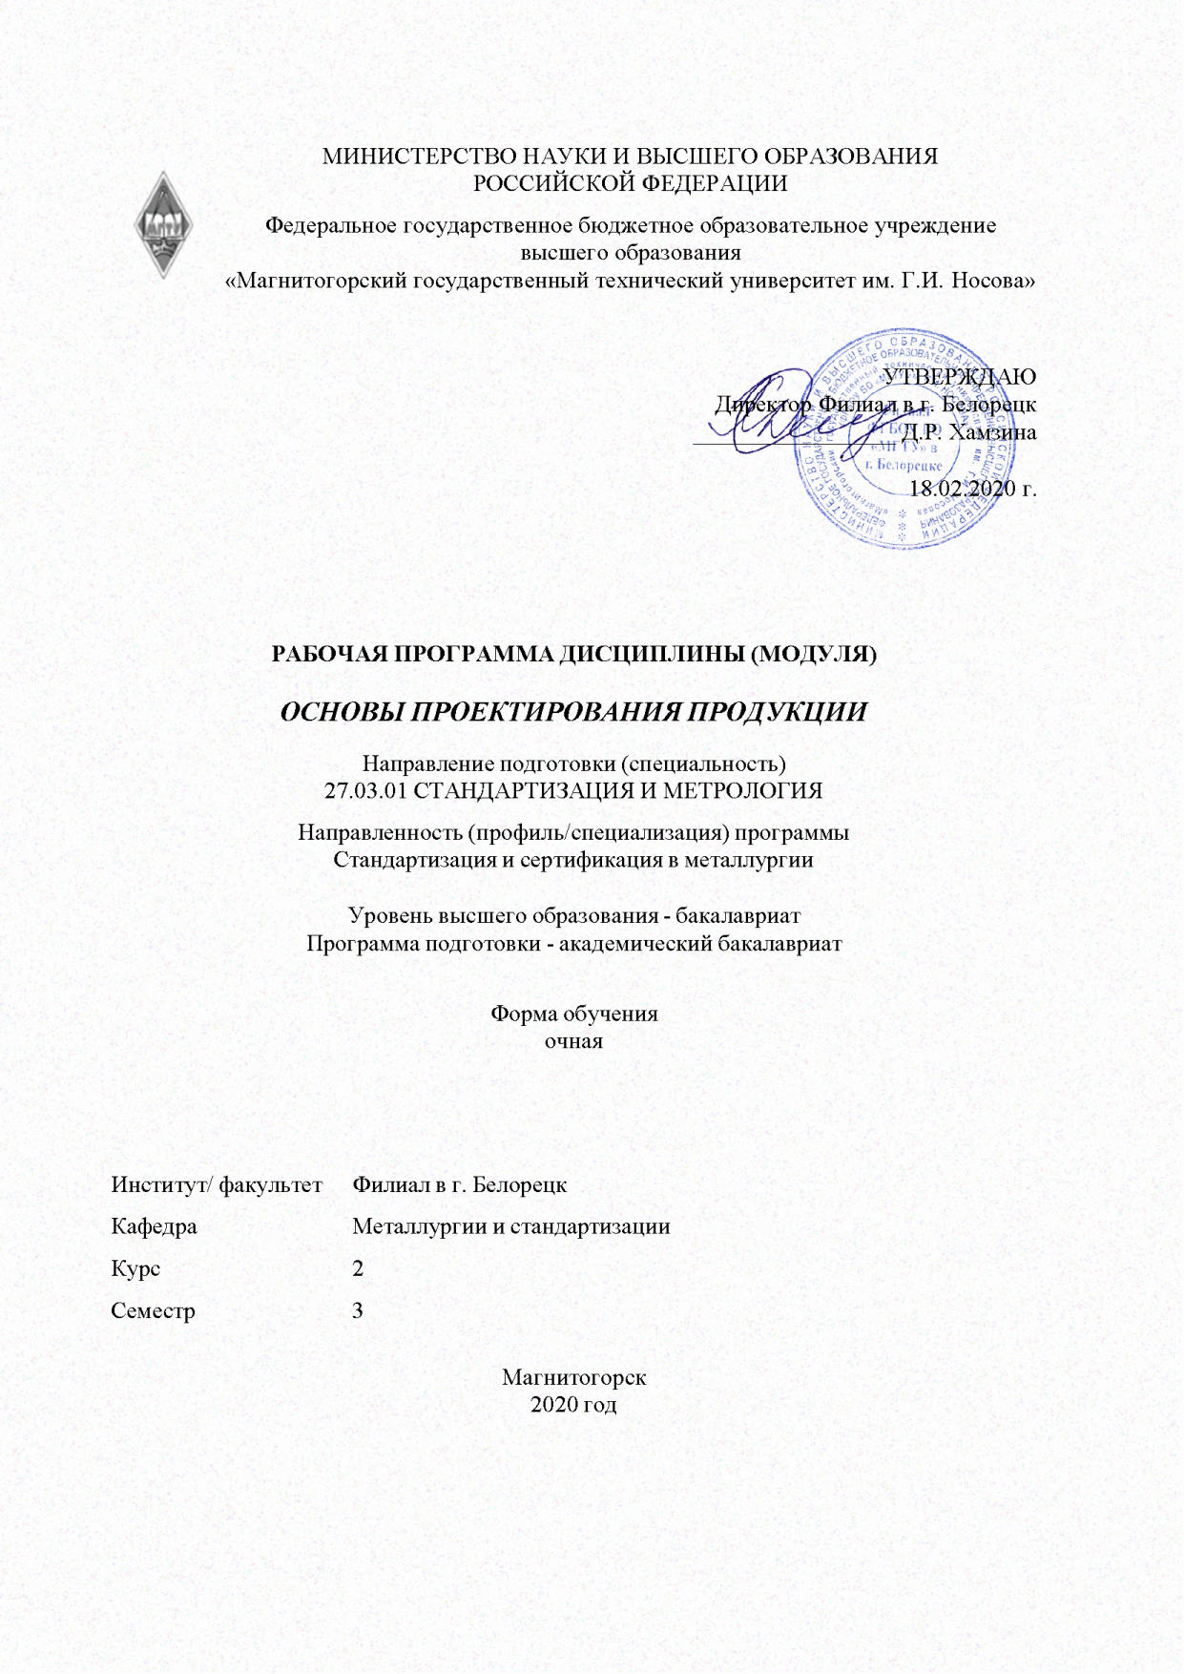

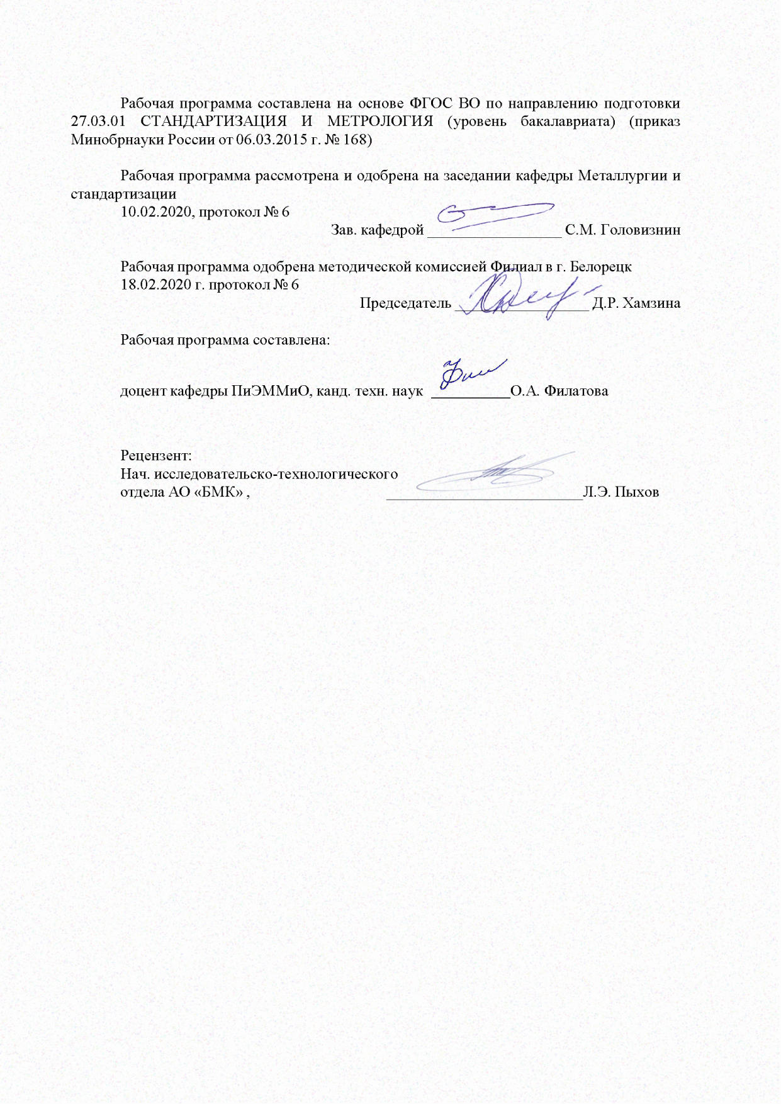

|  |  |
| --- | --- |
| **Лист** **актуализации** **рабочей** **программы** | |
|  |  |
|  | |
|  |  |
|  | |
|  |  |
| Рабочая программа пересмотрена, обсуждена и одобрена для реализации в 2021 - 2022 учебном году на заседании кафедры Металлургии и стандартизации | |
|  |  |
|  | Протокол от __ __________ 20__ г. № __  Зав. кафедрой _________________ С.М. Головизнин |
|  |  |
|  | |
|  |  |
|  | |
|  |  |
| Рабочая программа пересмотрена, обсуждена и одобрена для реализации в 2022 - 2023 учебном году на заседании кафедры Металлургии и стандартизации | |
|  |  |
|  | Протокол от __ __________ 20__ г. № __  Зав. кафедрой _________________ С.М. Головизнин |
|  |  |
|  | |
|  |  |
|  | |
|  |  |
| Рабочая программа пересмотрена, обсуждена и одобрена для реализации в 2023 - 2024 учебном году на заседании кафедры Металлургии и стандартизации | |
|  |  |
|  | Протокол от __ __________ 20__ г. № __  Зав. кафедрой _________________ С.М. Головизнин |
|  |  |
|  | |
|  |  |
|  | |
|  |  |
| Рабочая программа пересмотрена, обсуждена и одобрена для реализации в 2024 - 2025 учебном году на заседании кафедры Металлургии и стандартизации | |
|  |  |
|  | Протокол от __ __________ 20__ г. № __  Зав. кафедрой _________________ С.М. Головизнин |

|  |  |
| --- | --- |
| **1** **Цели** **освоения** **дисциплины** **(модуля)** | |
| Целями освоения дисциплины (модуля) «Основы проектирования продукции» являются: получение знаний и практических навыков по проектированию продукции на примере узлов металлоконструкций; овладение достаточным уровнем профессиональных компетенций в соответствии с требованиями ФГОС ВО по направлению 27.03.01 СТАНДАРТИЗАЦИЯ И МЕТРОЛОГИЯ профиль Стандартизация и сертификация в металлургии. | |
|  |  |
| **2** **Место** **дисциплины** **(модуля)** **в** **структуре** **образовательной** **программы** | |
| Дисциплина Основы проектирования продукции входит в вариативную часть учебного плана образовательной программы.  Для изучения дисциплины необходимы знания (умения, владения), сформированные в результате изучения дисциплин/ практик: | |
| Начертательная геометрия и инженерная графика | |
| Введение в отрасль | |
| Учебная - практика по получению первичных профессиональных умений и навыков, в том числе первичных умений и навыков научно-исследовательской деятельности | |
| Информатика | |
| Знания (умения, владения), полученные при изучении данной дисциплины будут необходимы для изучения дисциплин/практик: | |
| Подготовка к сдаче и сдача государственного экзамена | |
| Производственная – преддипломная практика | |
| Подготовка к защите и защита выпускной квалификационной работы | |
| Основы металлургического производства | |
| Проектная деятельность | |
| Метрологическая экспертиза технической документации | |
| Оценка уровня качества продукции | |
| Теоретические основы формирования качества и испытания металлопродукции | |
|  |  |
| **3** **Компетенции** **обучающегося,** **формируемые** **в** **результате** **освоения**  **дисциплины** **(модуля)** **и** **планируемые** **результаты** **обучения** | |
| В результате освоения дисциплины (модуля) «Основы проектирования продукции» обучающийся должен обладать следующими компетенциями: | |
|  |  |
| Структурный  элемент  компетенции | Планируемые результаты обучения |
| ПК-7 способностью осуществлять экспертизу технической документации, надзор и контроль за состоянием и эксплуатацией оборудования, выявлять резервы, определять причины существующих недостатков и неисправностей в его работе, принимать меры по их устранению и повышению эффективности использования | |
| Знать | особенности организации и проведения экспертизы технической документации;  методы надзора и контроля за состоянием и эксплуатацией оборудования;  особенности определения резервов, определения причин существующих недостатков и неисправностей в работе оборудования;  какие принимать меры по их устранению и повышению эффективности использования. |

|  |  |
| --- | --- |
| Уметь | определять оборудование необходимое для изготовления продукции на примере металлоконструкций разных видов;  проводить экспертизу технической документации;  определять методы надзора и контроля за состоянием и эксплуатацией оборудования;  определять резервы, причины существующих недостатков и неисправностей в работе оборудования;  принимать меры по их устранению и повышению эффективности использования. |
| Владеть | способностью осуществлять экспертизу технической документации, надзор и контроль за состоянием и эксплуатацией оборудования, выявлять резервы, определять причины существующих недостатков и неисправностей в его работе, принимать меры по их устранению и повышению эффективности использования |
| ПК-19 способностью принимать участие в моделировании процессов и средств измерений, испытаний и контроля с использованием стандартных пакетов и средств автоматизированного проектирования | |
| Знать | особенности моделирования процессов и средств измерений, испытаний и контроля с использованием стандартных пакетов и средств автоматизированного проектирования;  основные требования, предъявляемые к продукция, в частности к металлическим конструкциям, разным видам. |
| Уметь | моделировать процессы и средства измерений, испытаний и контроля с использованием стандартных пакетов и средств автоматизированного проектирования;  определять достоинства и недостатки продукции на примере металлоконструкций. |
| Владеть | моделированием процессов и средств измерений, испытаний и контроля с использованием стандартных пакетов и средств автоматизированного проектирования;  знаниями о проектировании продукции и особенностей моделирования ее разновидностей. |

|  |  |  |  |  |  |  |  |  |  |
| --- | --- | --- | --- | --- | --- | --- | --- | --- | --- |
|  | **4.** **Структура,** **объём** **и** **содержание** **дисциплины** **(модуля)** | | | | | | | | |
| Общая трудоемкость дисциплины составляет 3 зачетных единиц 108 акад. часов, в том числе:  – контактная работа – 55 акад. часов:  – аудиторная – 54 акад. часов;  – внеаудиторная – 1 акад. часов  – самостоятельная работа – 53 акад. часов;  Форма аттестации - зачет с оценкой | | | | | | | | | |
|  |  |  |  |  |  |  |  |  |  |
| Раздел/ тема  дисциплины | | Семестр | Аудиторная  контактная работа  (в акад. часах) | | | Самостоятельная работа студента | Вид самостоятельной  работы | Форма текущего контроля успеваемости и  промежуточной аттестации | Код компетенции |
| Лек. | лаб.  зан. | практ. зан. |
| 1. | | |  | | | | | | |
| 1.1 1. Общие положения проектирования  Металлические конструкции как продукция. Достоинства и недостатки металлоконструкций. Основные требования, предъявляемые к металлическим  конструкциям | | 3 | 3 |  |  | 6 | Самостоятельное изучение учебной и научной литературы, работа с электронными библиотеками | Устный опрос (собеседование) | ПК-7, ПК-19 |
| 1.2 2. Методика расчета металлических конструкций  по предельным состояниям. Общая характеристика предельных состояний. Нагрузки и воздействия. Классификация нагрузок. Сочетания нагрузок. Нормативные и расчетные сопротивления  материалов. Условия предельных состояний. Организация проектирования. Расчетная схема сооружения (конструкции) | | 2 |  | 6/4И | 4 | Самостоятельное изучение учебной и научной литературы, подготовка к практическому занятию, выполнение практического задания, работа с компьютерными обучающими программами | Устный опрос (собеседование), проверка практического задания | ПК-7, ПК-19 |
| 1.3 3. Сортамент. Общая характеристика сорта-мента. Сталь листовая. Уголковые профили. Швеллеры. Двутавры. Трубы. Вторичные профили . Профили из алюминиевых сплавов | | 2 |  | 4/2И | 4 | Самостоятельное изучение учебной и научной литературы, подготовка к практическому занятию, выполнение индивидуальног о задания, работа с компьютерными обучающими программами  выполнение курсового проекта | Устный опрос (собеседование), проверка индивидуального задания | ПК-7, ПК-19 |
| 1.4 4. Соединения элементов металлических конструкций. Сварные соединения. Болтовые соединения. | | 2 |  | 4/2И | 5 | Самостоятельное изучение учебной и научной литературы, подготовка к практическому занятию, выполнение индивидуальног о задания. | Устный опрос (собеседование), проверка индивидуального задания | ПК-7, ПК-19 |
| 1.5 5. Балки и балочные конструкции. Балочные клетки. Типы балок и их статические схемы. Генеральные размеры балок | | 2 |  | 6/4И | 4 | Самостоятельное изучение учебной и научной литературы, выполнение индивидуальног о задания, подготовка к контрольной работе | Устный опрос (собеседование), проверка индивидуального задания, контрольная работа №1 | ПК-7, ПК-19 |
| 1.6 6. Расчет элементов на центральное растяжение и сжатие. Расчет изгибаемых элементов. Расчет элементов при действии осевой силы с моментом. Потеря устойчивости внецентренно сжатых и сжато-изгибаемых стержней. Расчет сечения прокатных и составных сварных балок. Порядок расчета прокатных балок. Расчет сечения составной сварной балки | | 3 |  | 4/2И | 4 | Самостоятельное изучение учебной и научной литературы, подготовка к практическому занятию, выполнение индивидуальног о задания. | Устный опрос (собеседование), проверка индивидуального задания | ПК-7, ПК-19 |
| 1.7 7. Колонны. Центрально-сжатые колонны. Внецентренно сжатые колонны. Базы одноветвевых и двухветвевых колонн. Конструкция оголовков, стыки и детали колонн | | 2 |  | 6/4И | 4 | Самостоятельное изучение учебной и научной литературы, выполнение индивидуальног о задания, подготовка к контрольной работе | Устный опрос (собеседование), про-верка индивидуального задания, контрольная работа №2 | ПК-7, ПК-19 |
| 1.8 8. Фермы. Общие сведения о стропильных покрытиях. Стропильные фермы, очертания и типы решеток. . Компоновка стропильного перекрытия. Элементы кровельного покрытия. Работа и расчет стропильных ферм. Основы конструирования. Расчет узлов ферм. Конструирование легких и средних ферм | | 2 |  | 6/2И | 2 | Самостоятельное изучение учебной и научной литературы, выполнение индивидуальног о задания, подготовка к контрольной работе | Устный опрос (собеседование), проверка индивидуального задания, контрольная рабо-та №3 | ПК-7, ПК-19 |
| 1.9 Итого за семестр | |  |  |  | 20 | Консультация | Зачет | ПК-7, ПК-19 |
| Итого по разделу | | | 18 |  | 36/20И | 53 |  |  |  |
| Итого за семестр | | | 18 |  | 36/20И | 53 |  | зао |  |
| Итого по дисциплине | | | 18 |  | 36/20И | 53 |  | зачет с оценкой | ПК-7,ПК-19 |

|  |
| --- |
| **5** **Образовательные** **технологии** |
|  |
| Для реализации предусмотренных видов учебной работы в качестве образовательных технологий в преподавании дисциплины «Проектирование металлоконструкций» используются традиционная, интерактивная и информационно-коммуникационная образова-тельные технологии.  1. Традиционные образовательные технологии ориентируются на организацию образовательного процесса, предполагающую прямую трансляцию знаний от преподавателя к студенту (преимущественно на основе объяснительно-иллюстративных методов обучения). Учебная деятельность студента носит в таких условиях, как правило, репродуктивный характер.  Формы учебных занятий с использованием традиционных технологий:  Информационная лекция – последовательное изложение материала в дисциплинарной логике, осуществляемое преимущественно вербальными средствами (монолог преподавателя).  Практическое занятие, посвященное освоению конкретных умений и навыков по пред-ложенному алгоритму.  2. Интерактивные технологии – организация образовательного процесса, кото-рая предполагает активное и нелинейное взаимодействие всех участников, достижение на этой основе личностно значимого для них образовательного результата. Наряду со специа-лизированными технологиями такого рода принцип интерактивности прослеживается в большинстве современных образовательных технологий. Интерактивность подразумевает субъект-субъектные отношения в ходе образовательного процесса и, как следствие, формирование саморазвивающейся информационно-ресурсной среды.  Формы учебных занятий с использованием специализированных интерактивных технологий:  Лекция «обратной связи» – лекция–провокация (изложение материала с заранее запланированными ошибками), лекция-беседа, лекция-дискуссия, лекция-прессконференция  3. Информационно-коммуникационные образовательные технологии – организация образовательного процесса, основанная на применении специализированных про-граммных сред и технических средств работы с информацией.  Формы учебных занятий с использованием информационно-коммуникационных технологий:  Лекция-визуализация – изложение содержания сопровождается презентацией (демонстрацией учебных материалов, представленных в различных знаковых системах, в т.ч. иллюстративных, графических, аудио- и видеоматериалов  Передача необходимых теоретических знаний и формирование основных представлений по курсу «Проектирование металлоконструкций» происходит с использованием мульти-медийного оборудования.  В качестве наглядных материалов используются компьютерные модели металлоконструкций, видеоролики. При рассмотрении тем данной дисциплины необходимо проводить достаточное количество примеров из практической деятельности ведущих предприятий города, региона и России, а также использовать опыт известных мировых лидеров в области машиностроения и металлургии. Для этого необходимо рассмотрение материалов обновленной печати, информационных писем предприятий, а также информации Медиа изданий.  Практические занятия проводятся в компьютерных классах, где усваиваются компьютерные численные методы моделирования состояний металлоконструкций. На практических работах используется современное CAD/CAM/CAE программное обеспечение. |

|  |
| --- |
|  |
|  |
| **6** **Учебно-методическое** **обеспечение** **самостоятельной** **работы** **обучающихся** |
| Представлено в приложении 1. |
|  |
| **7** **Оценочные** **средства** **для** **проведения** **промежуточной** **аттестации** |
| Представлены в приложении 2. |
|  |
| **8** **Учебно-методическое** **и** **информационное** **обеспечение** **дисциплины** **(модуля)** |
| **а)** **Основная** **литература:** |
| 1. Расчет и проектирование металлических сварных конструкций [Электронный ре-сурс] : учебное пособие / Р. Р. Дема, С. П. Нефедьев, А. В. Ярославцев, Р. Н. Ами-ров ; МГТУ. - Магнитогорск : МГТУ, 2015. - 1 электрон. опт. диск (CD-ROM). - Ре-жим доступа: <https://magtu.informsystema.ru/uploader/fileUpload?name=1558.pdf&show=dcatalogues/1/1124817/1558.pdf&view=true> - Макрообъект.  2. Емельянов О. В. Проектирование подкрановых конструкций [Электронный ре-сурс] : учебное пособие / О. В. Емельянов, Э. Л. Шаповалов ; МГТУ. - Магнито-горск : МГТУ, 2013. - 1 электрон. опт. диск (CD-ROM). - Режим доступа: <https://magtu.informsystema.ru/uploader/fileUpload?name=1197.pdf&show=dcatalogues/1/1121304/1197.pdf&view=true>. - Макрообъект. |
|  |
| **б)** **Дополнительная** **литература:** |
| 1. Чашемова В. Д. Технология и организация монтажа металлических и железобетонных конструкций: конспект лекций [Электронный ресурс] : учебное пособие / В. Д. Чашемова. - Магнитогорск : МГТУ, 2012. - 1 электрон. опт. диск (CD-ROM). - Режим доступа: <https://magtu.informsystema.ru/uploader/fileUpload?name=952.pdf&show=dcatalogues/1/1118991/952.pdf&view=true>. - Макрообъект.  2. Белан, А. К. Проектирование и исследование механизмов металлургических машин : учебное пособие / А. К. Белан, Е. В. Куликова, О. А. Белан ; МГТУ. - Магнитогорск : МГТУ, 2018. - 1 электрон. опт. диск (CD-ROM). - Загл. с титул. экрана. - URL: <https://magtu.informsystema.ru/uploader/fileUpload?name=3520.pdf&show=dcatalogues/1/1514338/3520.pdf&view=true> (дата обращения: 02.09.2020). - Макрообъект. - Текст : электронный. - ISBN 978-5-9967-1113-0. - Сведения доступны также на CD-ROM.  3. Емельянов, О. В. Расчет и проектирование стальных колонн одноэтажных производственных зданий : учебное пособие / О. В. Емельянов, С. А. Нищета ; МГТУ. - Магнитогорск : МГТУ, 2014. - 147 с. : ил., табл. - URL: <https://magtu.informsystema.ru/uploader/fileUpload?name=1137.pdf&show=dcatalogues/1/1120706/1137.pdf&view=true> (дата обращения: 02.09.2020). - Макрообъект. - Текст : электронный. - ISBN 978-5-99  4. Расчет и проектирование металлических сварных конструкций : учебное пособие / Р. Р. Дема, С. П. Нефедьев, А. В. Ярославцев, Р. Н. Амиров ; МГТУ. - Магнитогорск : МГТУ, 2015. - 1 электрон. опт. диск (CD-ROM). - Загл. с титул. экрана. - URL: <https://magtu.informsystema.ru/uploader/fileUpload?name=1558.pdf&show=dcatalogues/1/1124817/1558.pdf&view=true> (дата обращения: 02.09.2020). - Макрообъект. - Текст : электронный. - Сведения доступны также на CD-ROM.67-565-8. - Имеется печатный аналог. |

|  |  |  |  |  |
| --- | --- | --- | --- | --- |
| **в)** **Методические** **указания:** | | | | |
| 1. Нехаев, Г. А. Металлические конструкции в примерах и задачах [Текст] : учебное пособие. - М. : АСВ, 2010. - 139 с.  2. Примеры расчета металлических конструкций [Текст] : учебное пособие. Ч. I / А. П. Мандриков. - 3-е изд., перераб. и доп. - М. : Техиздат , 2011. - 227 с. : ил.  3. Заикин А. И. Статический расчет балочного пролетного строения [Электрон-ный ресурс] : учебно-методическое пособие / А. И. Заикин ; МГТУ. - Магнитогорск : МГТУ, 2016. - 1 электрон. опт. диск (CD-ROM). - Режим доступа: <https://magtu.informsystema.ru/uploader/fileUpload?name=2381.pdf&show=dcatalogues/1/1130058/2381.pdf&view=true>. - Макрообъект.  4. Методические указания по выполнению индивидуальных заданий представлены в приложении 3  5. Методические указания по выполнению практических заданий представлены в приложении 4 | | | | |
|  |  |  |  |  |
| **г)** **Программное** **обеспечение** **и** **Интернет-ресурсы:** | | | | |
| <https://openedu.ru/course/spbstu/OPD/>. Курс «Основы проектной деятельности» на сайте Открытое образование  <https://openedu.ru/course/urfu/PROJ/>. Курс «Основы проектной деятельности» на сайте Открытое образование | | | | |
|  |  |  |  |  |
| **Программное** **обеспечение** | | | | |
|  | Наименование ПО | № договора | Срок действия лицензии |  |
|  | 7Zip | свободно распространяемое ПО | бессрочно |  |
|  | АСКОН Компас 3D в.16 | Д-261-17 от 16.03.2017 | бессрочно |  |
|  | Autodesk Inventor Professional 2019 Product Design | учебная версия | бессрочно |  |
|  | MS Windows 7(Белорецк) | К-171-09 от 18.10.2009 | бессрочно |  |
|  | MS Office 2007(Белорецк) | К-171-09 от 18.10.2009 | бессрочно |  |
|  | FAR Manager | свободно распространяемое ПО | бессрочно |  |
|  |  |  |  |  |
| **Профессиональные** **базы** **данных** **и** **информационные** **справочные** **системы** | | | | |
|  | Название курса | | Ссылка |  |
|  | Электронная база периодических изданий East View Information Services, ООО «ИВИС» | | <https://dlib.eastview.com/> |  |
|  |  |
|  | Федеральное государственное бюджетное учреждение «Федеральный институт промышленной собственности» | | URL: <http://www1.fips.ru/> |  |
|  | Поисковая система Академия Google (Google Scholar) | | URL: <https://scholar.google.ru/> |  |
|  | Национальная информационно-аналитическая система – Российский индекс научного цитирования (РИНЦ) | | URL: <https://elibrary.ru/project_risc.asp> |  |
| **9** **Материально-техническое** **обеспечение** **дисциплины** **(модуля)** | | | | |
|  |  |  |  |  |
| Материально-техническое обеспечение дисциплины включает: | | | | |

|  |
| --- |
| Учебные аудитории для проведения занятий лекционного типа:  1. Мультимедийные средства хранения, передачи и представления информации.  1. Учебные аудитории для проведения лабораторных занятий, групповых и индивидуальных консультаций, текущего контроля и промежуточной аттестации:  Мультимедийные средства хранения, передачи и представления информации.  Комплекс тестовых заданий для проведения промежуточных и рубежных контролей.  2. Учебные аудитории для проведения занятий лекционного типа:  Мультимедийные средства хранения, передачи и представления информации.  3. Помещения для самостоятельной работы обучающихся:  Персональные компьютеры с пакетом MS Office, выходом в Интернет и с доступом в электронную информационно-образовательную среду университета  4. Помещения для хранения и профилактического обслуживания учебного оборудования:  Шкафы для хранения учебно-методической документации, учебного оборудования и учебно-наглядных пособий.  Лекционный зал, оборудованный современной презентационной техникой (проектор,экран, ноутбук).  Компьютерные классы, оборудованные современной техникой и мебелью для проведения практических или лабораторных занятий. Компьютеры объединены в локальную сеть с выходом в Интернет и электронную информационно-образовательную среду университета. |

Приложение 1

# Учебно-методическое обеспечение самостоятельной работы студентов

## Задание на практическое занятие

В среде Inventor построить рамную конструкцию и провести расчет на прочность и жесткость.

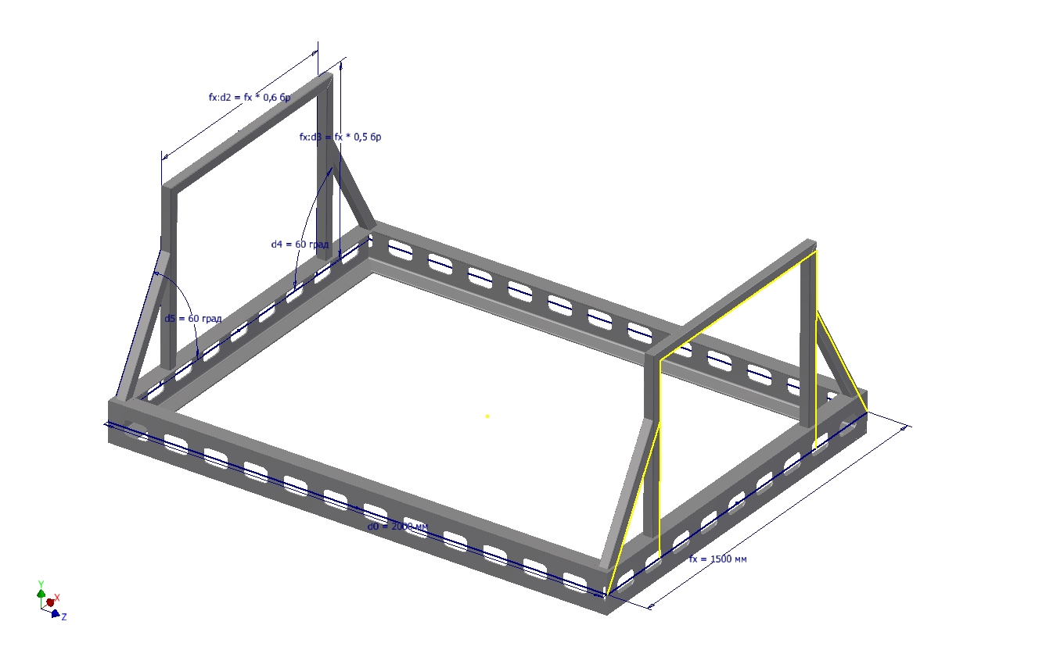

## Примерные вопросы к контрольной №1 «Балки и балочные клетки»

1. Зарисовать нормальный тип балочной клетки ( с указанием названий балок).
2. Привести рисунок балки с указанием ее генеральных размеров.
3. Расчет на прочность элементов при растяжении - сжатии
4. Расчет центрально – сжатых стержней на устойчивость
5. Привести схему опирания балок на оголовки колонн (сверху)
6. Для балочной клетки, показанной на рисунке, определить расчетную нагрузку на элемент 1 Известны: L=6 м, B=1.5 м, A=0.5 м. Значения распределенных нагрузок: настила qн=150Н/м2, Полезной нагрузки qп=4000Н/м2, веса вспомогательных балок pвс=100Н/м, веса главных балок pгл=400Н/м. На рисунке показать грузовую площадь элемента.

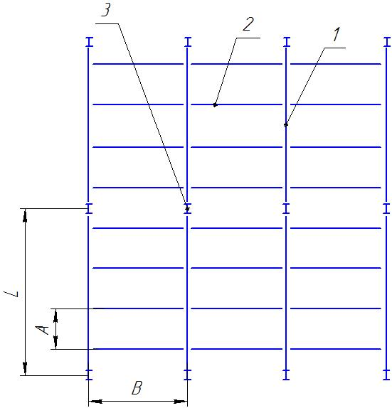

## Примерные вопросы к контрольной №2 «Колонны»

1. Типы колонн, применяемых в металлоконструкциях (с поясняющими схемами)
2. Основные формулы для расчета колонн
3. Основные элементы колонн (со схематичным изображением)
4. Типы внецентренно сжатых колонн (со схематичным изображением)
5. Виды колонн (по сечениям). Сечения зарисовать
6. Расчетная формула для определения площади опорной плиты колонны.

## Примерные вопросы к контрольной №3 «Ферменные конструкции»

1. Фермы. Определение.
2. Типы ферм по виду поясов (с поясняющими схемами)
3. Шпренгельне решетки. Назначение. (со схематичным изображением).
4. Системы решеток ферм (с поясняющими схемами)
5. Виды сплошных прогонов ферм (со схематичным изображением)
6. Компоновки стропильного перекрытия (с поясняющими схемами)

### Индивидуальное задание

В течение семестра студенты выполняют индивидуальное задание на проектирование и расчет рамной конструкции.

***Примеры индивидуальных заданий:***

#### Тема 1: Спроектировать остановочный комплекс

Исходные данные: Площадь комплекса s, снеговая нагрузка Fc, ветровая нагрузка Fв, количество человек n, массой m

|  |  |  |  |  |  |  |
| --- | --- | --- | --- | --- | --- | --- |
| Nв | s, м2 | Fc, Н/м2 | n, шт. | Fв, Н/м2 | m, кг | Форма комплекса |
| 1 | 8 | 150 | 4 | 120 | 120 | закрытая |
| 2 | 10 | 250 | 8 | 150 | 150 | полузакрытая |
| 3 | 12 | 250 | 10 | - | 100 | открытая |
| 4 | 20 | 200 | 20 | 100 | 100 | полузакрытая |

##### Тема 2: Спроектировать лестничный марш

Исходные данные: Высота подъёма h, снеговая нагрузка Fc, ветровая нагрузка Fв, количество человек n, одновременно проходящих, массой m

|  |  |  |  |  |  |  |
| --- | --- | --- | --- | --- | --- | --- |
| Nв | h, м2 | Fc, Н/м2 | n, шт. | Fв, Н/м2 | m, кг | Форма марша |
| 1 | 4 | - | 5 | 150 | 120 | Прямая, с площадками |
| 2 | 6 | - | 4 | 150 | 150 | Угловая с площадками |
| 3 | 12 | - | 8 | 150 | 100 | Круговая |
| 4 | 8 | - | 4 | 150 | 100 | Г-образная |

###### Приложение 2

# Оценочные средства для проведения промежуточной аттестации

**а) Планируемые результаты обучения и оценочные средства для проведения промежуточной аттестации:**

| Структурный элемент  компетенции | Планируемые результаты обучения | Оценочные средства |
| --- | --- | --- |
| **ПК-19 способностью принимать участие в моделировании процессов и средств измерений, испытаний и контроля с использованием стандартных пакетов и средств автоматизированного проектирования** | | |
| Знать | особенности моделирования процессов и средств измерений, испытаний и контроля с использованием стандартных пакетов и средств автоматизированного проектирования;  основные требования, предъявляемые к продукция, в частности к металлическим конструкциям, разным видам. | ***Перечень теоретических вопросов к зачету:***   1. Порядок создания металлоконструкций в системе Inventor 2. Соединения элементов конструкции 3. Редактирование стыков элементов металлоконструкции в системе Inventor 4. Задание нагрузок на элементы металлоконструкции в системе Inventor 5. Расчет металлоконструкции на устойчивость в системе Inventor 6. Расчет деформаций и перемещений элементов металлоконструкции в системе Inventor 7. Построение эпюр моментов и напряжений отдельных элементов конструкции 8. Порядок проведения анализа рам в системе Inventor. Обработка результатов в среде мастера проектирования металлических конструкций Inventor 9. Интерпретация результатов моделирования. |
| Уметь | моделировать процессы и средства измерений, испытаний и контроля с использованием стандартных пакетов и средств автоматизированного проектирования;  определять достоинства и недостатки продукции на примере металлоконструкций. | **Индивидуальное задание**  **С помощью средств Autodesk Inventor спроектировать и провести моделирование рамной конструкции согласно теме на индивидуальное задание (см. п.6).** Предоставить отчет по анализу напряжений и деформаций рамной конструкции. Разработать чертеж спроектированной рамной конструкции. |
| Владеть | моделированием процессов и средств измерений, испытаний и контроля с использованием стандартных пакетов и средств автоматизированного проектирования;  знаниями о проектировании продукции и особенностей моделирования ее разновидностей. | **Индивидуальное задание**  С помощью средств Autodesk Inventor спроектировать и провести моделирование рамной конструкции согласно теме на индивидуальное задание (см. п.6). **Предоставить отчет по анализу напряжений и деформаций рамной конструкции. Разработать чертеж спроектированной рамной конструкции.** |
| **ПК-7 способностью осуществлять экспертизу технической документации, надзор и контроль за состоянием и эксплуатацией оборудования, выявлять резервы, определять причины существующих недостатков и неисправностей в его работе, принимать меры по их устранению и повышению эффективности использования** | | |  |
| Знать | особенности организации и проведения экспертизы технической документации;  методы надзора и контроля за состоянием и эксплуатацией оборудования;  особенности определения резервов, определения причин существующих недостатков и неисправностей в работе оборудования;  какие принимать меры по их устранению и повышению эффективности использования. | ***Перечень теоретических вопросов к зачету:***   1. Достоинства и недостатки металлических конструкций 2. Основные требования, предъявляемые к металлическим конструкциям 3. Пути экономии металла при проектировании металлических конструкций 4. Общая характеристика предельных состояний. Схема расчета по предельным состояниям. 5. Нагрузки и воздействия. Классификация нагрузок 6. Расчетное значение нагрузки. Сочетания нагрузок. 7. Нормативные и расчетные сопротивления материалов 8. Условия предельных состояний 9. Стадии проектирования металлоконструкций 10. Расчетная схема конструкции. Цель и назначение расчета конструкций. Расчетные модели. 11. Сортамент .общая характеристика сортамента. Классификация. 12. Классификация стали листовой, уголковых профилей. 13. Виды соединений элементов металлических конструкций. Их достоинства и недостатки. 14. Сварные соединения. Способы сварки металлических конструкций, их области применения. 15. Расчет и конструирование сварных соединений. 16. Болтовые соединения. Классификация болтовых соединений. 17. Балочные клетки. Типы, назначение, схемы. 18. Балочные клетки. Типы балок и их статические схемы. Генеральные размеры балок 19. Расчет элементов на центральное растяжение и сжатие. 20. Расчет изгибаемых элементов. 21. Расчет сечения прокатных и составных сварных балок 22. Центрально-сжатые колонны. Назначение, конструкция колонн, типы сечений колонн. Расчет колонн 23. Сквозные колонны. . Типы решеток сквозных колонн. 24. Внецентренно сжатые колонны. Типы, схемы колонн, типы сечений внецентренно сжатых колонн. 25. Базы одноветвевых и двухветвевых колонн. Назначение, конструкции. 26. Конструкция оголовков колонн. Стыки колонн. Схемы опирания подкрановых балок на консоль. 27. Общие сведения о стропильных покрытиях. Стропильные фермы. Типы ферм. 28. Решетки ферм. Схемы решеток ферм. Их краткая характеристика. Системы шпренгельных решеток. |
| Уметь | определять оборудование необходимое для изготовления продукции на примере металлоконструкций разных видов;  проводить экспертизу технической документации;  определять методы надзора и контроля за состоянием и эксплуатацией оборудования;  определять резервы, причины существующих недостатков и неисправностей в работе оборудования;  принимать меры по их устранению и повышению эффективности использования. | ***Примерная задача на зачете***  Определить осевую нагрузку на колонну от балочной клетки, показанной на рис. Учесть вес стационарного оборудования и вес людей 500кНи 40кН соответственно. Удельная масса настила 100 кг/м3 , погонная масса балок настила 40 кг/м, погонная масса главных балок 100 кг/м. |
| Владеть | способностью осуществлять экспертизу технической документации, надзор и контроль за состоянием и эксплуатацией оборудования, выявлять резервы, определять причины существующих недостатков и неисправностей в его работе, принимать меры по их устранению и повышению эффективности использования | **Индивидуальное задание**  **С помощью средств Autodesk Inventor спроектировать и провести моделирование рамной конструкции согласно теме на индивидуальное задание (см. п.6).** Предоставить отчет по анализу напряжений и деформаций рамной конструкции. Разработать чертеж спроектированной рамной конструкции. |

**б) Порядок проведения промежуточной аттестации, показатели и критерии оценивания:**

Промежуточная аттестация по дисциплине «Проектирование металлоконструкций» включает теоретические вопросы, позволяющие оценить уровень усвоения обучающимися знаний, и практические задания, выявляющие степень сформированности умений и владений, проводится в форме зачета.

Зачет по данной дисциплине проводится в устной форме, включает 1 теоретический вопрос и одно практическое задание.

### Показатели и критерии оценивания зачета:

– **«Зачтено»** ставится, если обучающийся показывает слабый уровень знаний основных понятий и определений, умений применять современные образовательные технологии, использовать новые знания и умения, корректно выражать и аргументированно обосновывать положения предметной области знания и владения профессиональным языком предметной области знания.

**- «Не зачтено»** ставится, если обучающийся не может показать знания на уровне воспроизведения и объяснения информации, не может показать интеллектуальные навыки решения простых задач.

#### ПРИЛОЖЕНИЕ 3

#### Методические указания по выполнению индивидуального задания

Индивидуальное задание выполняется обучающимся самостоятельно под руководством преподавателя. При выполнении задания обучающийся должен показать свое умение работать с нормативным материалом и другими литературными источниками, а также возможность систематизировать и анализировать фактический материал и самостоятельно творчески его осмысливать.

В начале изучения дисциплины преподаватель предлагает обучающимся на выбор перечень тем индивидуальных заданий. Обучающийся самостоятельно выбирает тему. Совпадение тем у студентов одной учебной группы не допускается. После выбора темы преподаватель формулирует задание по индивидуальному заданию и рекомендует перечень литературы для ее выполнения. Исключительно важным является использование информационных источников, а именно системы «Интернет».

Преподаватель, проверив работу, может возвратить ее для доработки вместе с письменными замечаниями. Студент должен устранить полученные замечания в установленный срок, после чего работа окончательно оценивается.

Для выполнения индивидуального задания необходимо знание стандартов ЕСКД, лекционного материала, методов расчета и проектирования на базе программных пакетов Компас-3D, Inventor.

Задание выполняется под руководством преподавателя, в процессе ее выполнения обучающийся развивает практические навыки моделирования с использованием САПР, закрепляя и одновременно расширяя знания. При выполнении индивидуального задания обучающийся должен показать свое умение работать с нормативным материалом и другими литературными источниками, а также возможность систематизировать и анализировать фактический материал и самостоятельно творчески его осмысливать.

Расчет металлической конструкции состоит из двух частей - статический расчет и конструктивный расчет. Цель статического расчета - определение внутренних усилий в элементах пролетного строения от действия внешних нагрузок и воздействий. Цель конструк­тивных расчетов - проверить прочность, трещиностойкость и жесткость элементов пролетного строения и при необходимости произвести корректировку его размеров.

Статические расчеты выполняют методами строительной механики. Последо­вательность статического расчета обычно такова:

* составляется расчетная схема конструкции с учетом конструктивного решения и способа монтажа;
* определяются постоянные и временные нагрузки на пролетное строение и его элементы:
* составляются схемы загружения пролетного строения постоянной и времен­ными нагрузками;
* выбирается метод определения усилий;
* определяются усилия в сечениях элементов пролетного строения.

По найденным из статического расчета усилиям выполняются все конструктив­ные расчеты.

Традиционным является порядок расчета, при котором последовательно рас­считываются отдельные части конструкции: главные балки пролетных строений, затем опоры и опорные части и, наконец, фундаменты. При расчете рам­ных конструкций определение усилий, естественно, производится сразу для всей рамы.

Усилия в элементах конструкции возникают от различных физически возможных соче­таний (комбинаций) постоянных и| временных нагрузок и выбираются наиболее не­выгодные (опасные) комбинации, от действия которых в элементах моста возникают наибольшие (а в некоторых случаях и наименьшие) усилия.

#### ПРИЛОЖЕНИЕ 4

# Методические указания по выполнению практических заданий

Практические задания по построению твердотельных деталей, узлов и их расчету в среде Компас или Инвентор выполняются поэтапно на практических занятиях и сдаются в конце занятий.

Во время занятий нужно очень внимательно слушать, следить на экране проектора последовательность создания деталей в САПР и повторять за преподавателем за своим компьютером. В случае возникновений вопросов или затруднений при выполнении работы, обратиться за помощью к преподавателю. Дома желательно так же заниматься самостоятельно, используя руководства пользователя и учебные материалы Autodesk Inventor, Компас, для наилучшего закрепления навыков построения и расчетов в САПР.

## Общий порядок выполнения работ в Autodesk Inventor

1. Запускается программа Autodesk Inventor.
2. Создается новый проект «Имя проекта» в папке пользователя.
3. Создается файл детали – эскиза металлоконструкции.
4. Рисуется эскиз по требуемым размерам металлоконструкции Модель детали дополняется другими эскизными элементами: вырезами, выступами и т.п.
5. Создается файл сборки – металлоконструкции
6. На элементы эскиза назначаются профили необходимого сечения
7. Редактируются стыки и положение сечений элементов
8. Указывается место сварки узлов
9. С использованием среды моделирования и расчета рамных конструкций задаются нагрузки, опоры. Выбирается тип расчета.
10. Проводится анализ результатов
11. Формируется отчет.

### Основные положения по началу работы в Инвентор

Autodesk Inventor – САПР среднего уровня, предназначенная для трехмерного твердотельного моделирования технических объектов.

Система позволяет создавать модели отдельных деталей, осуществлять сборку сложных изделий из множества деталей, получать чертежи деталей и сборочных узлов, производить расчеты на прочность, а также решать множество других задач процесса проектирования.

Деталь – трехмерная твердотельная модель отдельной детали технической системы, воспринимаемая в системе Autodesk Inventor как единый объект, который может входить в состав сборки.

Твердотельные детали обычно получают на основе замкнутых плоских контуров путем их выдавливания, вращения, продвижения по траектории, перемещения по сечениям. Так, например, выдавливанием окружности можно получить цилиндр. Тот же цилиндр можно получить вращением прямоугольника вокруг его стороны на 360°. После создания твердого тела его форму можно уточнять, используя команды редактирования